Asignatura: Lenguaje y Comunicación
Curso: 2° años básicos
Fecha: Semana 7 del 11 al 15 de mayo, 2020

IMPRIMA SÓLO LA PÁGINA 2 DE ESTE DOCUMENTO
Estimadas familias:
Junto con saludarles muy cariñosamente y esperando que todos estén bien en casa, durante esta semana trabajaremos la comprensión lectora de dos tipos de textos: el cuento y la receta, desarrollando a través de su lectura la habilidad de secuenciar, que es ordenar una serie de acontecimientos según como aparecen en el texto. Además, abordaremos la escritura de oraciones que presenten palabras con las sílabas CE -CI.
Les informamos que el archivo que lleva por nombre “Tarea”, no es necesario imprimirlo, solo pueden descargarlo, ya que les servirá para revisar el contenido de la guía de trabajo. En este documento encontrarán:
- “Desafío”: el cual les servirá para comprobar lo aprendido durante la guía de aprendizaje.
- Solucionario: una vez terminada la guía, pueden comparar sus respuestas y corregir sus errores, de esta manera podrán autoevaluarse (evaluarse ustedes mismas).
Estimados apoderados, es muy importante que puedan acompañar a sus hijas en el desarrollo de las actividades, guiándolas en las instrucciones y aclarando sus posibles dudas.
Ante cualquier inquietud, no dude en consultar por los medios disponibles.
Saludos cordiales

Objetivos de aprendizaje que abordaremos esta semana son:
Demostrar comprensión de las narraciones leídas: › extrayendo información explícita e implícita › reconstruyendo la secuencia de las acciones en la historia › identificando y describiendo las características físicas y sentimientos de los distintos personajes› recreando, a través de distintas expresiones (dibujos, modelos tridimensionales u otras), el ambiente en el que ocurre la acción › estableciendo relaciones entre el texto y sus propias experiencias › emitiendo una opinión sobre un aspecto de la lectura (OA5).
Leer textos significativos que incluyan palabras con hiatos y diptongos, con grupos consonánticos y con combinación ce-ci (OA1).
Leer independientemente y comprender textos no literarios (cartas, notas, instrucciones y artículos informativos) para entretenerse y ampliar su conocimiento del mundo: extrayendo información explícita e implícita; comprendiendo la información que aportan las ilustraciones y los símbolos a un texto; formulando una opinión sobre algún aspecto de la lectura. (OA7)

Contenidos:
- Secuenciar acciones en un texto.
- Conocer una receta (propósito)
- Uso de ce-ci.

A continuación, les presentamos una descripción de los contenidos que te servirán para realizar la guía de aprendizaje. ¡Mucho éxito!
Definición | Ejemplo
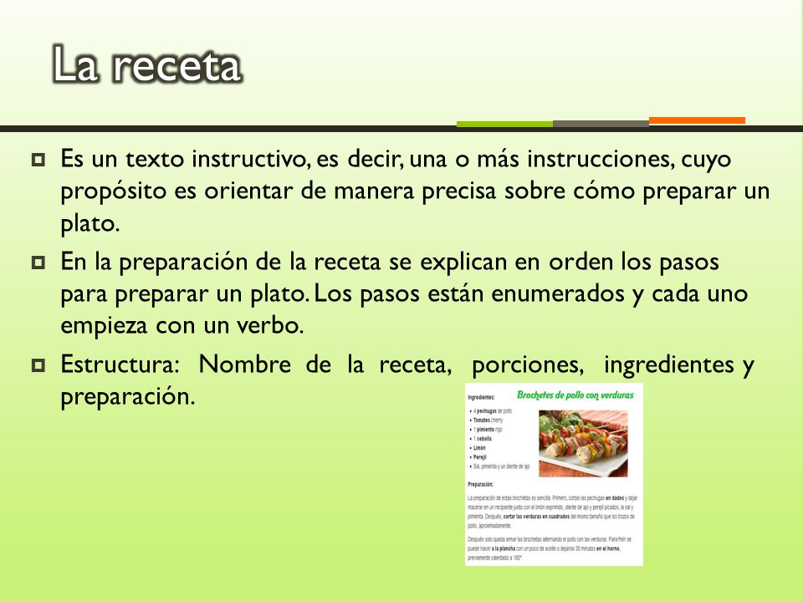 | 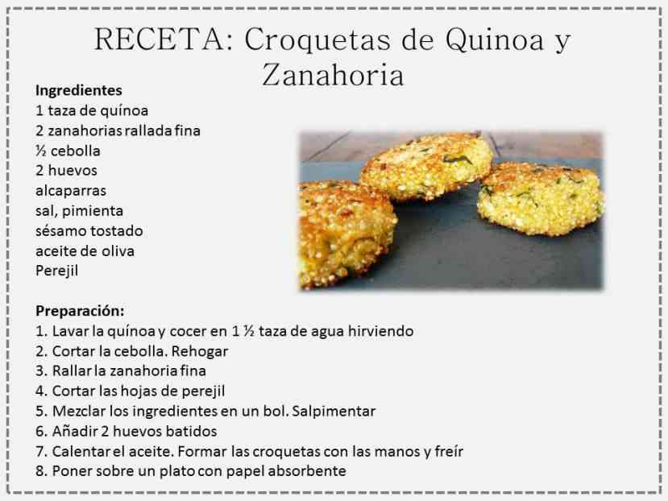
Habilidad de secuenciar  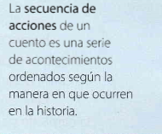  Para desarrollar esta habilidad, lo trabajaremos a través de la técnica del subrayado destacando con colores según corresponda a cada momento de la historia.  Rojo: Lo que Hugo hace primero al lavarse las manos.  Azul: Lo que sucedió en segundo lugar al lavarse las manos.  Verde: Lo que Hugo hace al finalizar cuando se lava las manos. | La acción del cuento que ocurrió en primer lugar, con rojo.  Lo que sucedió en segundo lugar, con azul.  Lo que ocurrió al final con verde.  